PEDAGOGISCH BELEIDSPLAN & SPEELWERKPLAN

Pedagogisch & Speelwerkplan

De Mallemolen

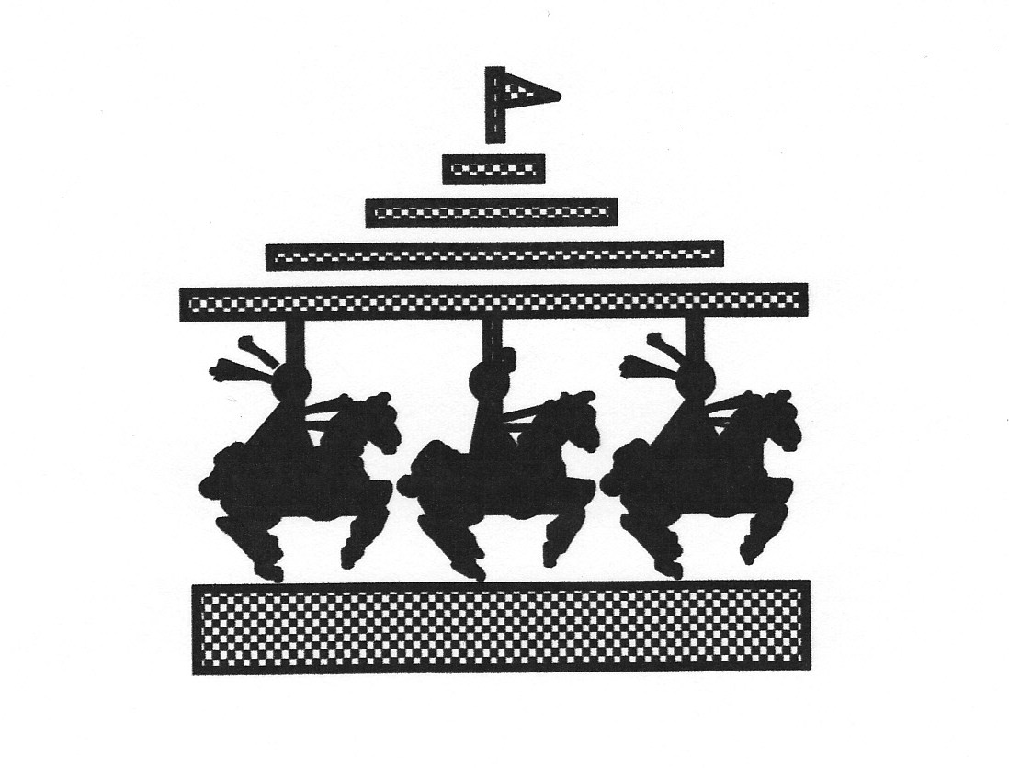
Versie januari 2016
Inhoudsopgave:

1. Doelstelling
2. Speelwerkplan
- Visie
- Het kind
3. Activiteiten
3.1 Activiteiten ten aanzien van de kinderen
3.2 Activiteiten ten aanzien van de ouders
3.3 Activiteiten ten aanzien van derden
4. De leidsters

1. Doelstelling:

De peuterspeelzaal wordt bezocht door kinderen van 2 tot 4 jaar.
Het gebied waarop wij ons richten is Hilversum Zuid.
Wij bieden de kinderen de kans om vaardigheden te ontwikkelen en aan te leren op zijn of haar eigen wijze.
Basisvoorwaarde voor de ontwikkeling van het kind is het zich veilig kunnen voelen in een prettige omgeving. Maar dat moet ook een omgeving zijn die hem of haar uitnodigt op ontdekkingstocht te gaan, nieuwe dingen en nieuwe mensen te ontmoeten.

We hebben te maken met :
a) doelstelling ten aanzien van de kinderen
b) doelstelling ten aanzien van de ouders

a) Doelstelling ten aanzien van de kinderen:
- sociale en emotionele ontwikkeling
- cognitieve ontwikkeling
- zintuiglijke ontwikkeling
- creatieve ontwikkeling
- motorische ontwikkeling
- preventie en/of vroegtijdige onderkenning van ontwikkelingsstoornissen.

b) Doelstelling ten aanzien van de ouders:
- scheppen van meer bewegingsvrijheid
- scheppen van ontplooiingsmogelijkheden
- een mogelijkheid bieden elkaar te ontmoeten en te kunnen praten over opvoeding en opvoedingsproblemen
- betrokkenheid met de organisatie van de peuterspeelzaal vergroten

2. SPEELWERKPLAN

- VISIE
a: Kindbeeld
Bij het hebben van een “kindbeeld” spelen gevoelens een grote rol. Het is moeilijk om een visie op kinderen te verwoorden, maar we vinden de volgende begrippen heel belangrijk.
- individualiteit: elk kind heeft een eigen aard en een eigen persoonlijkheid.
- uniciteit: elk kind is uniek, er bestaat geen tweede
- socialiteit: elk kind heeft behoefte aan samenzijn met anderen.
- vrijheid: welke vrijheid heeft een kind en waar zijn de grenzen aan deze vrijheid?
- leiden / begeleiden
- de rol van de leidster(s).

b: Hoe ontwikkelen kinderen zich
Om zich te kunnen ontwikkelen heeft het kind primair behoefte aan veiligheid en geborgenheid. Bovendien heeft het kind behoefte aan: — leerervaring — emotionele ervaring — creatieve ervaring. Het kind uit deze behoeften door altijd maar bezig te willen zijn. Het kind wil al werkend ervaring op doen.
motorische activiteit: Via spel, beweging en het omgaan met materiaal worden zintuigen en motoriek verder tot ontwikkeling gebracht.
sociale kontakten: In het begin brengt de ik-gerichtheid van de twee-jarige hem/haar soms in conflict met anderen. Een kind wil ergens bij horen. Het heeft behoefte aan respect, liefde, waardering en zekerheid waardoor veiligheid en geborgenheid ontstaat.
creatieve uitingsvormen: Dit geeft een kind de kans om zichzelf te kunnen uiten.
HET KIND

Basisvoorwaarden voor ontwikkeling

Het kind moet zich veilig voelen op de peuterspeelzaal en de omgeving moet dat bieden, waar het kind in de fase van 2 tot 4 jaar behoefte aan heeft. Het kind heeft ook een zekere zelfstandigheid nodig. Een leidster speelt hierbij een grote rol, zij moet het kind stimuleren, motiveren, observeren en aandacht en liefde geven. Om aan deze voorwaarden te voldoen is er op de Mallemolen:

- Groepsindeling:
Er zijn 2 groepen samengesteld van 8 en 16 kinderen per ochtend.
De leeftijd varieert van 2 tot 4 jaar. Wij vinden het heel goed voor een kind om te ervaren dat je eerst de jongste van een groep bent en eindigt als oudste van de groep. Je ziet ook duidelijk verschil in de sociale rol van de kinderen. De oudsten hebben vaak al geleerd om wat begrip en geduld voor de jongsten op te brengen die voornamelijk nog met zichzelf bezig zijn
- Indeling van ruimten en het materiaal:
Er zijn twee lokalen. Een fiets, klim, speellokaal (groep 1) en een werklokaal (groep 2). In het werklokaal wordt een aantal bezigheden geconcentreerd op vaste plaatsen, wat de spontane, onderlinge samenwerking stimuleert ( bijvoorbeeld kleitafel, plak/knutseltafel, puzzeltafel en poppenhoek). De hoeken zijn duidelijk te herkennen en het aantal is beperkt.

De kinderen kunnen een duidelijke keuze maken. Ze zijn vrij in hun keuze. Als er een activiteit voor de hele groep is, (iets voor Sint, Kerst) probeert de leidster de kinderen te stimuleren.

Maar verder is hun keuze vrij. De ruimten zien er gezellig uit met planten, tekeningen, leeshoek, poppenhoek en tent. Zodat het kind zich snel thuis voelt.

Op de grond werken kinderen op kleedjes. Het materiaal ziet er aantrekkelijk uit en geeft de mogelijkheid tot samenspel. De keuze is beperkt, te veel materiaal leidt tot ongemotiveerde keuzen. Bepaald materiaal kunnen kinderen zelf pakken en opruimen ( klei, papier, lijm) hetgeen hun zelfstandigheid bevordert.

Gedurende de hele ochtend worden de kinderen geobserveerd. Toont een kind afwijkend gedrag dan, wordt zo snel mogelijk bijgestuurd.
Indien nodig, wordt met de ouders gepraat en eventueel advies gegeven om te gaan praten met o.a. huisarts of logopedist.

- Globale indeling van de ochtend. De peuters worden gebracht van 8.30 tot 9.00 uur. Gedurende het grootste deel van de ochtend werken de kinderen naar hun eigen keuze aan de verschillende tafeltjes/hoekjes of in het fiets/speellokaal.

Halverwege de ochtend ± 10.15 uur ( afhankelijk van de stemming van de groep) is er een rustpunt en tijd voor plassen en luiers.

Dan gaan de kinderen naar hun eigen groepsruimte (groep 1 of 2).

Er wordt in de kring gezeten en met de groep: gezongen, gedanst, gepraat of begrippen ( kleur, vorm, reeksen enz.) en regels (hoe schuif je een stoel aan, hoe loop je langs de kleedjes) aangeleerd.

Daarna gaan de kinderen in hun eigen groep aan een tafel zitten en wordt er gegeten. Gedurende de rest van de ochtend gaan de kinderen naar buiten waar ze vrij kunnen spelen of meedoen aan spelletjes. ( Bij slecht weer spelen ze binnen en doen we vaak poppenkast of wat spelletjes).

- REGELS: Er zijn regels voor de kinderen. Een peuter is geen volwassene, die al helemaal verantwoordelijkheid draagt voor zijn handelen.
Toch wordt er geprobeerd een kind te leren, dat wanneer hij /zij met andere kinderen samen is, zijn/haar unieke gedrag zeker niet het unieke gedrag van anderen mag belemmeren. Er wordt geprobeerd iedereen in zijn waarde te laten en niet in eerste instantie in zijn waarde te beperken. Dit eist van de leidsters begrip en geduld maar ook consequent zijn.

- WENPROCEDURE: Het jonge kind is sterk gebonden aan zijn directe verzorger ( meestal de moeder). Het is daarom van groot belang dat die verzorger samen met de leidster van de speelzaal de introductie van het kind begeleidt. Forceren van een snelle aanpassing aan de speelzaalsituatie, kan voor het kind een sociale en emotionele teruggang tot gevolg hebben.

3. ACTIVITEITEN

3.1 Activiteiten ten aanzien van de kinderen
Om de doelstelling te bereiken moeten materialen en activiteiten aansluiten bij de behoeften van het kind. Hierbij wordt volledig rekening gehouden met de leeftijd van de peuters te weten tussen 2 en 4 jaar. De activiteiten vinden plaats zowel in groepsverband als tijdens het Vrij spelen. Globaal wordt hieronder aangegeven wat de peuterspeelzaal op de verschillende ontwikkelingsgebieden doet:

a. sociale ontwikkeling
Doel: Uitgaand van een vaste dagindeling en vaste gewoontes proberen we geleidelijk aan te komen tot:
- het samen spelen binnen/buiten
- het leren luisteren naar elkaar
- het contact hebben, afzonderlijk en als groep met volwassenen.

Het samen doen, het contact leggen, is voor de peuter nog een moeilijke zaak, het beperkt zich in het begin tot het naast elkaar zitten en het ieder voor zich spelen dat langzamerhand uitgroeit tot meer samenspelen.

Activiteiten: samen spelen, zingen, eten, praten, feestjes met elkaar maken.

b. emotionele ontwikkeling
Doel: - het leren kennen van en leren omgaan met eigen gevoelens en die van
anderen.
- het leren uiten van eigen gevoelens.

Activiteiten: Voorlezen, poppenkast, bewegingsverhalen, zand en water, verven en tekenen. Er doen zich vaak situaties voor waarin peuters emotioneel reageren ( bijv. boos, angst). De leidster zal deze emoties moeten respecteren, proberen te begrijpen en op te vangen, zodat ieder kind zichzelf kan zijn en zich veilig kan voelen.

c. taalontwikkeling
Doel: -het bevorderen van de taalontwikkeling.
-het leren zich te uiten in woorden en zinnen, wat de weerbaarheid vergroot.
De leidster zal goed en duidelijk moeten spreken, op het niveau van de peuters, zonder mee te gaan in peutertaal. Spelenderwijs wordt de gehoor- en fantasieontwikkeling gestimuleerd.

Activiteiten: Vertellen, zowel leidsters als kinderen, versjes leren, liedjes leren, namenlesjes, gesprekjes voeren en voorlezen.

d. muzikale ontwikkeling
Doel: - stimuleren en ontwikkelen van de muzikale aanleg.
- stimuleren en ontwikkelen van het gehoor.
- stimuleren van de concentratie.
Peuters vinden het heerlijk om te zingen, bewegen en klanken te produceren. De imitatie en herhalingsdrang is bij muziek heel belangrijk.
Activiteiten:
- liedjes zingen en spelen met instrumenten, zoals stokjes, bellen, trommels en tamboerijn
- luisterspelletjes, waar komt het geluid vandaan, wat is dit voor geluid - maat, ritme, hoge en lage tonen
- stampen, klappen, lopen

e. cognitieve ontwikkeling
Doel: De denkontwikkeling bevorderen.

Alle ontwikkelingsaspecten hangen nauw met elkaar samen. De intellectuele ontwikkeling met name speelt in alle overige aspecten een belangrijke rol. We zullen hier alleen de activiteiten opsommen die vooral bedoeld zijn om de denkontwikkeling te bevorderen.
Activiteiten: Puzzelen, sorteren, rubriceren, lotto’s, begripslesjes ( hoog/laag, dik/dun, voor/achter, klein/groot), vorm- en insteekdoos.

f. creatieve ontwikkeling
Doel: - ontwikkelen van creativiteit, zoveel mogelijk op eigen niveau en tempo.
- het ontdekken en leren omgaan met allerlei materialen en hun specifieke
eigenschappen en mogelijkheden.
- fantasie van de peuter vergroten. De activiteiten zijn bedoeld om het
zelfvertrouwen, de fantasie en de zelfstandigheid te vergroten en zijn niet
zozeer gericht op product en prestatie.

Belangrijk is dat de peuter kan experimenteren en plezier heeft in de bezigheid.

Activiteiten: tekenen, plakken, verven, kleien, muziek maken, dans en bewegingsverhalen, spelen met zand en water.

g. motorische ontwikkeling
Doel: - het bevorderen van de motorische ontwikkeling, waarbij wordt uitgegaan van
de spontane bewegingsdrang van de peuter.
- het leren omgaan met de eigen lichamelijke mogelijkheden en beperkingen.
- het ontwikkelen van ruimtelijke oriëntatie. Vanuit motorische activiteiten
maakt de peuter zich veel begrippen eigen, bijvoorbeeld: hoog/laag,
hard/zacht, snel/langzaam.

Activiteiten:
Grove motoriek: rollen, kruipen, klimmen, springen, lopen met en zonder materiaal, fietsen.
Fijne motoriek: verven, tekenen, rijgen, scheuren, bouwen, plakken, spelen met zand en water. Klappen, gebarenliedjes en spelletjes waarbij het eigen lichaam centraal staat.

Feesten: Op feestdagen laten wij de kinderen beginnen zoals op andere dagen. Onze ervaring is dat peuters erg in de war kunnen raken als alles plotseling “anders” is. Halverwege de ochtend , in de kring vertellen we wat over het feest dat we gaan vieren en gaan dan samen met de kinderen het feestje maken. Het feest duurt nooit langer dan 1 â 1½ uur. Het feest sluiten we vaak af met ouders erbij.

Kring: In de kring zitten de kinderen en leidsters gezellig bij elkaar en worden allerlei activiteiten met de hele groep gedaan ( zie: ontwikkelingsaspecten hiervoor)

3.2 Activiteiten ten aanzien van de ouders
- organiseren van koffieochtenden, waar ouders de gelegenheid krijgen onopgemerkt naar hun kind te kijken. En waar ze met elkaar over hun kinderen en hun opvoeding kunnen praten.
- organiseren van thema-avonden waar over een bepaald facet van het kind en zijn ontwikkeling gesproken wordt, of waar een deskundige een lezing geeft.
- het uitgeven van een schoolkrant en het werven van redactieleden, het doen verzorgen van kopij.
- inschakelen van hulpmoeders tijdens de peuterochtenden
- participatie in het bestuur en de oudercommissie
- hulp bieden bij bijzondere gelegenheden, zoals Kerstfeest, Sinterklaas, zomerfeest, een moederdagpresentje maken of jubileum.
- organiseren van klusavonden/schoonmaakavonden.
- organiseren van werkavonden voor Sinterklaas/Kerst ...

3.3 Activiteiten ten aanzien van derden
- overleg met de gemeente over beleidszaken, aanvragen van subsidie en eventueel andere zaken.
- overleg met de Bink (SKH) over de samenwerking in het gebouw.
- kontact met het Calibris en andere opleidingen voor peuterspeelzaalleidster betreffende stageplaatsen en stagebegeleiding.
- overleg met (para)medische instellingen bij voorkomende problemen met kinderen.
- overleg met andere peuterspeelzalen.

4. De Leidster
Van de leidsters wordt verwacht dat ze de kinderen veiligheid en geborgenheid bieden. Dat ze respect hebben voor ieder kind, met zijn of haar eigen persoonlijkheid en eigenaardigheden. De rol van de leidster zal er een zijn van leidster en begeleidster. Het kind heeft behoefte aan samen zijn en samen doen, doch heeft ook de vrijheid nodig om zelf op zijn of haar eigen wijze bezig te zijn, om zo de grenzen van die vrijheid te leren kennen. Behalve het creëren van een optimale speelomgeving voor de peuters verwachten we van de leidsters ook een goede samenwerking met collega’s en prettige contactlegging met de ouders.

Taken:
Er is een achttal hoofdtaken: observeren, stimuleren, begeleiden, opvoeden, contacten met ouders, contacten met collega’s, contacten met opleidingen en stagiaires en contacten met bestuur en oudercommissie. De eerste vier taken hangen nauw samen met de doelstellingen en pedagogische uitgangspunten.
De laatste vier taken staan beschreven in het hoofdstuk: Organisatie.

Observeren
De peuterleidster hecht grote waarde aan de individualiteit van het kind. Ieder kind heeft een eigen sociaal-culturele achtergrond, heeft eigen capaciteiten om zijn wereld te verkennen en zijn ervaringen te verwerken en te uiten.

Door observeren en door gesprekken met de ouders/verzorgers tracht de leidster een zo volledig mogelijk beeld te krijgen van ieder, aan haar leiding toevertrouwd kind teneinde met iedere activiteit die zij regelt, met iedere handeling of opmerking, aan te kunnen sluiten bij de beginsituatie van het individuele kind en de groep.

Daarnaast biedt het observeren de mogelijkheid een steeds duidelijker beeld te krijgen van het wezen van de peuter. Dit beeld kan de leidster in haar visie op haar werk verweven, waardoor zij steeds meer mogelijkheden krijgt haar werk op verantwoorde wijze uit te voeren.

Het is een moeilijke waarnemingsmethode. Moeilijk, enerzijds omdat het aan de leidster de eis stelt voortdurend aandachtig te zijn terwijl zij ook andere activiteiten moet ontplooien, anderzijds omdat het een zekere mate aan objectiviteit vergt daar het kind anders ten onrechte geconfronteerd zou worden met geïnterpreteerde gedragingen, met vooroordelen van de leidster.

De leidster zal dus bereid moeten zijn deze eisen aan zichzelf te stellen. Het observeren kan een belangrijke rol spelen bij het vroegtijdig onderkennen van ontwikkelings- of gedragsproblemen.

De leidster kan in gesprekken met ouders advies geven over de eventuele te ondernemen stappen (arts, logopedie, Centrum voor Jeugd en Gezin of kinderpsycholoog). Op teamvergaderingen bespreekt zij de problemen zodat ook collega’s ervan op de hoogte zijn.

Stimuleren
Behalve observeren zal de leidster ook moeten stimuleren waar dat nodig blijkt.
Ieder kind exploreert de wereld op een eigen wijze en heeft daarbij een individueel tempo. Het laatste wat een leidster zal doen is de kinderen zo te sturen dat zij allemaal op dezelfde wijze en in hetzelfde tempo bezig zijn. De eigen aard van het kind wordt gewaardeerd en vanuit die aard die de leidster door observatie leert kennen, geeft zij de kinderen individuele prikkels. Zij houdt daarbij vast aan het uitgangspunt dat ieder kind zoveel mogelijk zelf moet (leren) doen. Stimuleren houdt dan ook in dat zij aanspoort tot activiteiten die het kind aankan, dat zij de ontwikkeling bevordert door het kind op de juiste wijze en op het juiste moment nieuwe prikkels te geven en door hem te helpen over bepaalde drempels heen te stappen.

Kinderen kunnen individueel gestimuleerd worden maar ook een stimulans naar de hele groep toe zal regelmatig plaatsvinden. Wat dit laatste betreft kan gedacht worden aan het aansporend optreden van de leidster bij gezamenlijke activiteiten of het gezamenlijk zorgdragen voor iets.

Daarnaast zal de leidster door haar hele gedrag en door de wijze van omgang met de kinderen, anderen, materiaal en de verzorging van haar lokaal, een voorbeeldfunctie hebben voor kinderen die hen uitdagen om op positieve wijze bij te dragen aan een prettige sfeer in het groepsgebeuren.

Begeleiden
Het verschil tussen het bovenstaande en de begeleidingstaak van de leidster ligt hierin dat zij bij het begeleiden meer of andersgerichte activiteiten verricht. Wanneer zij begeleidt zal zij eerder iets samendoen met het kind, het kind iets voordoen of hem op iets wijzen teneinde hem verder zelfstandig te kunnen laten spelen of werken. In de praktijk zullen begeleiden en stimuleren in elkaars verlengde liggen en/of door elkaar heen voorkomen. Ook bij het begeleiden spelen de observatie-
gegevens een rol. Men weet immers niet wat de beste woorden of handelingen zijn om een kind te helpen, als men niet weet hoe een kind is, hoever een kind is, wat hij kan begrijpen, wat hij beheerst en wat hem bezig houdt.

Als observatiegegevens geen rol spelen in de begeleiding van de leidster dan loopt zij het risico teveel of te weinig van het kind te verwachten; beide verwachtingen zijn vanzelfsprekend onjuist.

Opvoeden
In haar contact met kinderen heeft de leidster ook een opvoedende taak. Weliswaar zijn de ouders de eerst verantwoordelijke opvoeders en is de taak van de leidster een afgeleide daarvan, toch, op het moment dat de kinderen aan de leidster zijn toevertrouwd, heeft zij de volledige verantwoordelijkheid te dragen voor alles wat er gebeurt. Het opvoeden kan daarom niet los worden gezien van alle hiervoor omschreven taken. Er zullen duidelijk aanwijsbare opvoedingsmomenten voorkomen; ook minder doorzichtige opvoedende aspecten zullen in de peuterspeelzaal aan bod komen.

Iedere leidster zal voor zichzelf een beeld hebben van die normen en waarden in onze samenleving die via opvoeding overgedragen moeten worden op kinderen.
Daarnaast zal zij een persoonlijk element in die opvoeding laten meespelen. Dit persoonlijke accent heeft te maken met haar kindvisie op grond waarvan zij een antwoord kan vinden op de vraag: “hoe wil ik mijn kinderen (peuters) op een veilige manier toerusten voor nu en later?” Haar antwoord hierop blijkt uit de manier waarop zij zich gedraagt in haar omgang met kinderen en in de andere facetten van haar beroepsuitoefening.

